Kunst og aktivisme-

Please engage me!

Tema Billedudtryk, tekstudtryk og aktivisme
Fag Billedkunst
Målgruppe 4. -9 klasse
Type Materialesæt

Faglig vinkel
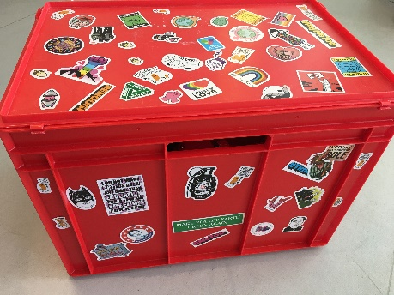
Den pædagogiske vejledning er rettet mod at opfylde mål inden for kompetenceområderne billedfremstilling og billedkommunikation, herunder færdigheds- og vidensområderne tegning og udstilling, eksperimentere samt visuel kommunikation (Fælles mål, Børne- og Undervisningsministeriet det obligatoriske forløb og valgfag).

Kunst og aktivisme - Please engage me! er et materialesæt, der understøtter arbejdet med aktivisme i Grundskolen i spændet mellem billedudtryk, tekstudtryk og aktivisme. Ved hjælp af en badgemaskine og forskellige genstande fx plakater, badges og tryk får eleverne mulighed for selv at fremstille badges med billeder og tekst. Den pædagogiske vejledning giver ideer til, hvordan eleverne kan arbejde med spørgsmål som:

- Er der en sag, du brænder for?
- Hvordan vil du kæmpe for den?
- Hvad vil du sige og til hvem?
- Vil du bruge humor, provokation eller empati? og engagement om en sag?
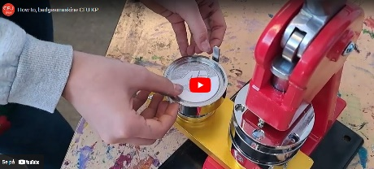
På mitCFU findes en tutorial How to, badgesmaskine som viser trin for trin, hvordan maskinen betjenes. Derudover finder du skabelon til badges samt link til film, der kan understøtte temaet Kunst og aktivisme- Please engage me! Filmene viser, hvordan kunstens værker kan være fysiske handlinger med en aktivistisk indgangsvinkel.

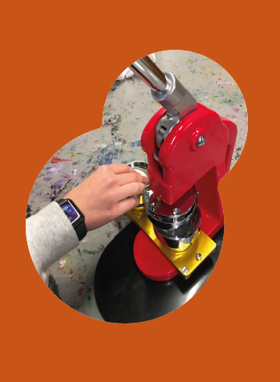
Indhold i materialesættet
Thunberg, Greta 2020) Greta Thunberg. Politikken Forlag
The Art Of Protest. Political Art and Activisme. Gestalten
Badgemaskine
Badges med trykt motiv
Elevbadges (elevarbejde)
Lamineret badges skabeloner
Banner fra Greenpeace
Diverse aktivistiske materialer
Lamineret små plakater
Bog om Malala Yousafzai
Bog om Martin Luther King
Materialer du selv skal anskaffe
Badges rund diameter 5,5 cm
Fotokopipapir
Farveblyanter, blyanter og sakse

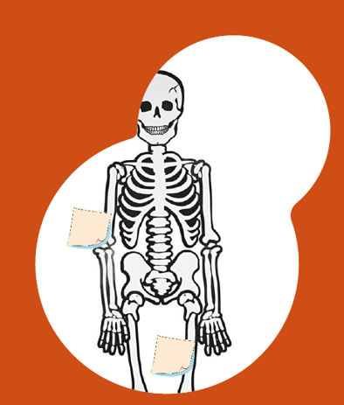
Ideer til undervisningen
Fra en hest, der skæres i småstykker, til superlim-aktivister, der rykker ind på museerne. Det er efterhånden længe siden, kunst blot var noget, der hang på en væg eller stod på en piedestal på et museum. I dag har mange af kunstens værker karakter af at være fysiske handlinger ofte med en aktivistisk indgangsvinkel, som handler om at gøre opmærksom på en sag med ønsket om at skabe forandring lokalt og globalt. Kig i materialesættet og bliv inspireret til, hvordan billeder og tekst kan sætte handlinger i gang.

Oplev en aktivistisk handling med kroppen
- Se en eller flere af filmene fra CFU, som findes under supplerende materialer.
- Udvælg en aktivistisk handling i filmen og mærk, hvordan jeres krop reagerer på den aktivistiske handling. Skriv jeres oplevelse ned på en post-it.
- Find skolens skelet frem fra natur/teknologi.
- Placer de forskellige post-it på skelettets kropsdele og overvej:
- Hvor på kroppen vil I placere den aktivistiske handling?
- I hovedet (intellekt), hjertet (følelserne), maven, fødderne, ryggen, hænderne?
- Hvorfor vælger I netop den eller de kropsdele?

Når vi skal kommunikere et budskab, så det vækker stærke følelser i folk, har det så betydning for den aktivistiske handling, og hvor den sidder på kroppen? Overvej:

- Bliver budskabet stærkere, hvis følelsen sidder i hovedet, eller hvis den sidder i hjertet?
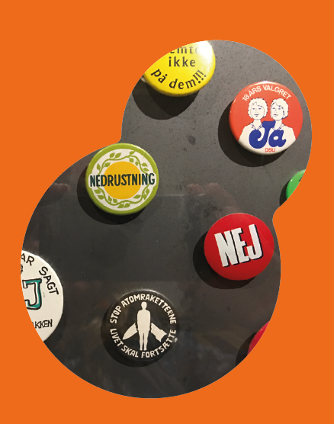
Analyse
Undersøg badges med trykt motiv og tekst i materialesættet. En badge er et lille rundt skilt med et påtrykt billede, logo eller tekstudsagn som sættes fast på tøjet med en påmonteret sikkerhedsnål, som angiver, at bæreren tilslutter sig eller tager afstand fra noget.

- Kig på badges. Hvad kommer du til at tænke på, når du ser på farverne, teksttyperne og motivet?
- Hvad er badges budskab, og hvilken forandring, tror du, aktivisterne bag den vil skabe?
- Udtrykker billederne og teksten en følelse? Overvej:
- Bliver du glad, nervøs, bange eller ligegyldig?
- Bliver der brugt nogen symboler, tekst, farver eller billeder, som understreger budskabet? Hvilke?
- Findes der noget i samfundet i dag, du har lyst til at forandre, og som måske vækker nogle af de samme følelser hos dig, som kommer frem i de forskellige badges?
- Fremstil selv en badge, hvor du fortæller, hvad du vil forandre eller kæmpe for og hvorfor.

Billedfremstilling
- Tag afsæt i tema fx klima eller racisme.
- Find - eller find på - et udsagn. Et udsagn er en skriftlig eller mundtlig udtalelse, som indeholder en oplysning eller en påstand til din badge.
- Du kan enten selv finde på et udsagn, eller du kan også vælge et udsagn, som du researcher dig frem til.
- Tænk over, at dit udsagn skal være kort, og hurtigt og effektivt kunne. kommunikere det budskab, som passer til temaet fx klima eller racisme.
- Når du har dit udsagn klart, skal du overveje hvilket motiv, der kan forstærke dit udsagn. Overvej:
- Symboler, farver, teksttyper og motiver.
- Tegn en cirkel med diameteren 5,5 cm på kopipapir og tegn dit motiv (brug evt. de medfølgende skabeloner).

Billedkommunikation
Arranger en Lyttetur - Går du, så går det. En lyttetur er en god, lang gåtur med en elev, der ved noget om et tema, man godt kunne tænke sig at blive klogere på. Lad eleverne påføre sig deres badge og lad dem invitere andre elever fra skolen på en lyttetur. På lytteturen fortæller eleverne om den sag, de brænder for, hvorfor den er værd at kæmpe for samt, hvordan de har brugt billeder og tekst til at skabe modstand og indgyde håb og engagement om en sag.

Supplerende materialer

Materialesættet er velegnet til at kombinere med materialesættet Revolutionære Røster: Opdag Arbejdermuseets skatkammer af aktivistiske genstande, som byder på et sammensurium af genstande og replika, der har været indleveret til Arbejdermuseet efter aktivistiske aktioner. Se fx en af fløjterne fra larmeaktionen mod Helle Thorning til 1. maj i Fælledparken. Genstandene giver et håndgribeligt og interessant billede af nogle af de sjove, vilde og kreative aktiviteter, aktivister i Danmark har sat i gang gennem tiden.

TV-udsendelse: Kobra Aktivisme 2012, 29 min (Udskoling)
https://mitcfu.dk/TV0000022051

TV-udsendelse, Salon K Flygtningekrisen i kunsten, 2015, 28 min (Udskoling) https://mitcfu.dk/TV0000036264

TV-udsendelse, Den kgl. Danske hesteslagter- Bjørn Nørgaard, 2007, 149 min (Udskoling)
https://mitcfu.dk/TV0000009733

TV-udsendelse, En bizar turistattraktion (4) del af serien Atomkraft ja tak! Med Anders Lund Madsen
https://mitcfu.dk/TV0000130616

Revolutionære Røster: Opdag Arbejdermuseets skatkammer af aktivistiske genstande!
https://kp.mitcfu.dk/CFUFH0590048618

Badgemaskine

Badgemaskinen består af to cylindre, A og B. Placer altid cylinder A på pladen, hvor der står A. Placer altid cylinder B på pladen, hvor der står B.
Placer forsiden af badge med rundingen opad i cylinder A. Placer dit billede oven på badgeforsiden og læg et stykke plast ovenpå. Ryk cylinder til midterposition. Træk i håndtaget, så badge forsvinder op i maskinen. Træk i håndtaget, så badgen samles.

Se tutorial How to, badgesmaskine som viser trin for trin, hvordan maskinen betjenes.
https://kp.mitcfu.dk/CFUFH0590047760

